**ПРАВИТЕЛЬСТВО САНКТ-Петербурга**

**Комитет по образованию**

**Санкт-Петербургское государственное бюджетное**

**профессиональное образовательное учреждение**

**«Радиотехнический колледж»**

**Описание информационной системы по предметной области “Обувной магазин”.**

по МДК 05.01 «Проектирование и дизайн информационных систем»

Специальность: 09.02.07 «Информационные системы и программирование»

Квалификация: «Разработчик веб и мультимедийных приложений»

РАБОТУ ВЫПОЛНИЛ:

Студент 2-го курса

Группы ИВ1-21

Маклаков Богдан Олегович

Преподаватель:

Маслов Руслан Андреевич

**Санкт-Петербург**

**2022г.**

**Содержание**

**ВВЕДЕНИЕ3**

**UseCase giagram4**

Sequense diagram6

**ER diagram8**

**IDEF010**

Жизненный цикл11

**Заключение**………………………………………………………..………**12**

ВВЕДЕНИЕ

Предметная область — это часть реального мира, данные и особенности которой будут отражены в разрабатываемом программном решении.

В лице предметной области я взял интернет-магазин обуви. Данная информационная система представляет деятельность области и алгоритмизацию процессов предприятия.

Тема выбора области актуальна, так как интернет магазины находятся на пике популярности и большее количество людей предпочитает совершать заказы онлайн. Проработка информационной системы необходима, так как множество открывающихся онлайн-маркетплейсов не могут закрепиться в сфере продаж товара.

Потребность в проработке информационной системы онлайн-магазина необходима для того чтобы:

* Избежать ошибок с логистикой.
* Организовать бесперебойную доставку товаров клиентам.
* Адаптация под законы государства.

Предпринимательство предлагает широкий выбор различных моделей обуви, следую последним тенденциям мировых изменений. Предоставляется гарантия качества от производителя и от магазина. Задача организации предоставить качественный товар для потребителей.

1. **UseCase diagram**

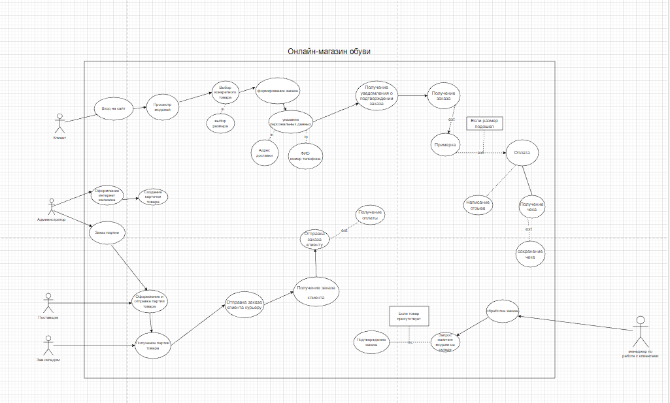

Диаграмма вариантов использования – диаграмма, описывающая, какой функционал разрабатываемой программной системы доступен каждой группе пользователей.

Данная диаграмма отображает множество актеров, взаимодействующих с проектируемой системой (программным средством) с помощью вариантов использования. Таким образом, основными элементами диаграммы вариантов использования являются актер и вариант использования.

Данная диаграмма отображает множество актеров, взаимодействующих с проектируемой системой (программным средством) с помощью вариантов использования. Таким образом, основными элементами диаграммы вариантов использования являются актер и вариант использования.

В качестве предметной области в ходе работы будет использоваться «Интернет-магазин обуви». Следующий шаг – выделить основных участников работы:

* Администратор – отвечающий за функционирование магазина, руководитель предприятия.
* Клиент – потребитель, заинтересован в покупке обуви.
* Менеджер по работе с клиентом – отвечающий за общение с клиентом, оформление заказа и направление на доставку.
* Завскладом – лицо, занимающееся сборкой заказа и отправкой клиенту.
* Курьер – лицо, осуществляющее доставку клиенту.

Прецеденты совершения операций:

* Каталог обуви – просмотр актуальных и доступных в наличии моделей, связь с менеджером по работе с клиентами.
* Примерка обуви при получении – возможность удостовериться в качестве товара и принять финальное решение о приобретении.
* Получение уведомление о оформленном заказе – позволяет клиенту понять статус заказа.
* Формирование заказа – клиент отправляет форму менеджерам о совершенном заказе.
* Получение чека – позволяет клиенту зафиксировать операцию и при выявленных нарушениях прав потребителей обратиться к предпринимательству с претензиями.
* Заказ партии – возможность поддерживать постоянное наличие товара в интернет-магазине.

1. **Sequense diagram.**

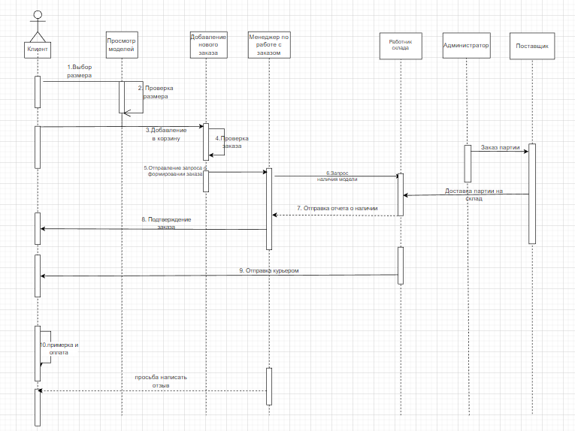

Диаграммы последовательностей, обычно используемые разработчиками, моделируют взаимодействия между объектами в едином сценарии использования. Они иллюстрируют, как различные части системы взаимодействуют друг с другом для выполнения функции, а также порядок, в котором происходит взаимодействие при выполнении конкретного случая использования.

Основными элементами диаграммы Sequence являются взаимодействующие объекты и связи между ними — взаимодействующие объекты обмениваются между собой некоторой информацией.

В данной диаграмме представлен процесс оформления заказа клиентом с последующей связью со всеми компонентами. Клиентская линия жизни берет начало с просмотра моделей и заканчивается оплатой заказа.

**3. ER Diagram.**

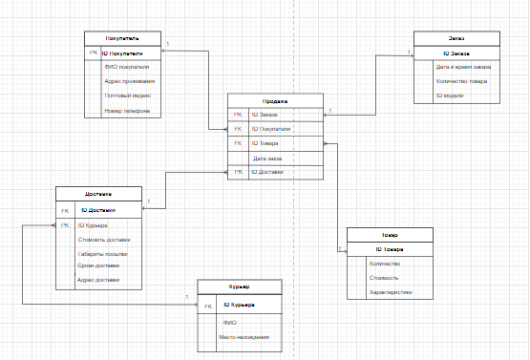

Диаграмма привязки сущности ER - это блок-схемы, которые иллюстрируют, как «сущности» (люди, объекты или концепции) относятся друг к другу в системе. ER-диаграмма - это та модель, которая чаще всего используются для разработки или отладки реляционных баз данных в областях ПО, бизнес-информационных систем и исследований. Она использует набор геометрических символов для отображения взаимосвязи объектов, отношений и их атрибутов.

Процесс продажи заказа связан с действующими лицами: курьер, покупатель. Действиями связи элементов с сопутствующими действиями (доставка, заказ), выполняется процесс онлайн продажи.

* Покупатель: ID Покупателя (РК), ФИО Покупателя, адрес проживания, почтовый индекс, номер телефона.
* Доставка: ID Доставки (FK), ID Курьера (PK), стоимость доставки, адрес доставки, габариты доставки, стоимость доставки, адрес доставки.
* Курьер: ID Курьера(FK), ФИО курьера, Место нахождения на момент доставки.
* Заказ: ID Заказа (FK), Дата и время заказа, Количество товара, ID Модели (PK).
* Товар: ID Товара(РК), Количество, Стоимость, Характеристики(FK).
* Продажа: ID Заказа (РК), ID Покупателя(FK), ID Товара (FK), Дата заказа, ID Доставки (PK).

1. 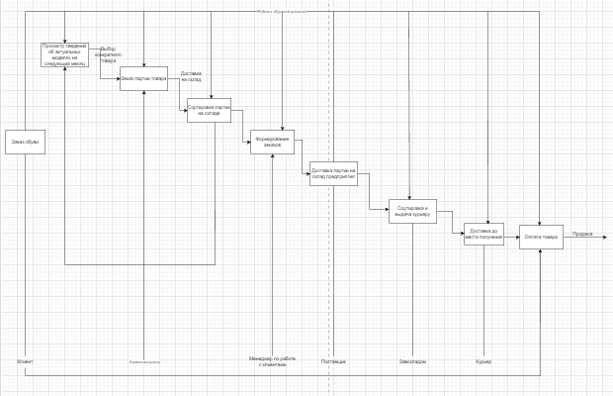**IDEF0**

IDEF0 – диаграмма, соединяющая в себе все активные процессы. В ней описана полная деятельность предметной области с последующим результатом.

В данной диаграмме представлена активная деятельность магазина до логического завершения операции.

Разработанная информационная система поможет алгоритмизовать процесс онлайн-продаж и не допускать ошибок в их создании.

1. **Жизненный цикл**

Жизненный цикл ИС – период создания и использования информационных систем, охватывающий ее различные состояния, начиная с момента возникновения необходимости в данной информационной системе и заканчивая моментом ее полного выхода из эксплуатации.

Жизненный цикл информационной системы интернет-магазин обуви берет начало с посещения потребителя сайта и заканчивается примеркой и оплатой товара.

Объектно-ориентированный подход информационной системы:

1. UseCase diagram.
2. Sequense diagram.
3. ER diagram.
4. IDEF Diagram.

**ЗАКЛЮЧЕНИЕ**

С помощью вышепредставленных диаграмм мне удалось алгоритмизировать и разобраться в структуре управления онлайн-магазинами обуви. Благодаря информационной системе предоставилась реальным упрощенная структура управления магазином, его организация и другие рабочие моменты.

ИС предоставляет возможность:

* Проектировать работу предприятия для всех работников
* Возможность отследить изъяны в производстве и легче исправить их
* Предоставление информации для будущего изменения, расширения и т.д.